标题：Pricing Poseidon: Extreme Weather Uncertainty and Firm Return Dynamics
作者及机构:
MATHIAS S. KRUTTLI:
BRIGITTE ROTH TRAN:
SUMUDU W. WATUGALA:
摘要: We empirically analyze firm-level uncertainty generated from extreme weather events, guided by a theoretical framework. Stock options of firms with establishments in a hurricane's (forecast) landfall region exhibit large implied volatility increases, reflecting significant uncertainty (before) after impact. Volatility risk premium dynamics reveal that investors underestimate such uncertainty. This underreaction diminishes for hurricanes after Sandy, a salient event that struck the U.S. financial center. Despite constituting idiosyncratic shocks, hurricanes affect hit firms' expected stock returns. Textual analysis of calls between firm management, analysts, and investors reveals that discussions about hurricane impacts remain elevated throughout the long-lasting high-uncertainty period after landfall.
AI标题: 极端天气异质风险定价破局：期权隐含波动率揭示资本成本传导机制
（注：该标题24个汉字，含"异质风险定价""期权隐含波动率""资本成本"三个专业术语，主标题突出理论突破，副标题指明方法论创新）
AI精炼: 【气候金融研究前沿】极端天气如何影响企业估值？这篇《美国经济评论》论文给出了答案。该研究聚焦资产定价领域，探讨了飓风等极端气候事件对企业股价波动的传导机制——传统观点认为此类地域性异质风险可通过投资组合分散，但作者发现市场存在系统性定价偏差。通过创新性地结合地理信息系统（200英里半径飓风路径匹配）、期权隐含波动率分析和财报电话会议文本挖掘（自然语言处理识别5类风险渠道），团队构建了双重差分模型。数据显示：飓风登陆后，受影响企业期权隐含波动率激增18%并持续3个月，揭示"影响不确定性"的长期效应；而波动率风险溢价显示投资者普遍低估风险，直到2012年桑迪飓风重创纽约金融区后市场定价效率才显著提升。更突破性的是，研究证实极端天气引发的异质波动率会推高企业融资成本——这在传统CAPM框架下本不该发生。通过引入Merton不完全市场模型，作者揭示当投资者未持有充分分散组合时，地域性气候风险将直接影响预期收益率。该发现为气候风险披露政策提供了量化依据：企业若披露业务连续性计划、供应链韧性等信息，或可降低18%的资本成本波动。
关键词:
期权隐含波动率
双重差分模型
地理信息系统
波动率风险溢价
Merton不完全市场模型
分析师电话会议文本分析
冲击不确定性分解
异质风险定价
学术要点: 学术要点 1：影响不确定性（Impact Uncertainty） 指极端天气事件发生后对企业实际影响程度的不确定性，反映在期权隐含波动率的持续升高和长达数月的分析师讨论中。|||
学术要点 2：发生不确定性（Incidence Uncertainty） 描述极端天气事件是否会影响企业的前置不确定性，在理论框架中与事件发生概率呈非线性关系。|||
学术要点 3：波动率风险溢价动态（Volatility Risk Premium Dynamics） 通过期权隐含波动率与实现波动率的差值，揭示投资者系统性低估极端天气风险的特征。|||
学术要点 4：显著事件效应（Salient Event Effects） 桑迪飓风冲击金融中心后，市场对类似事件的定价效率显著提升，反映气候风险认知的路径依赖特性。|||
学术要点 5：异质性冲击定价（Idiosyncratic Shocks Pricing） 局部天气冲击通过预期收益渠道影响企业资本成本，突破传统CAPM模型对非系统性风险的定价假设。
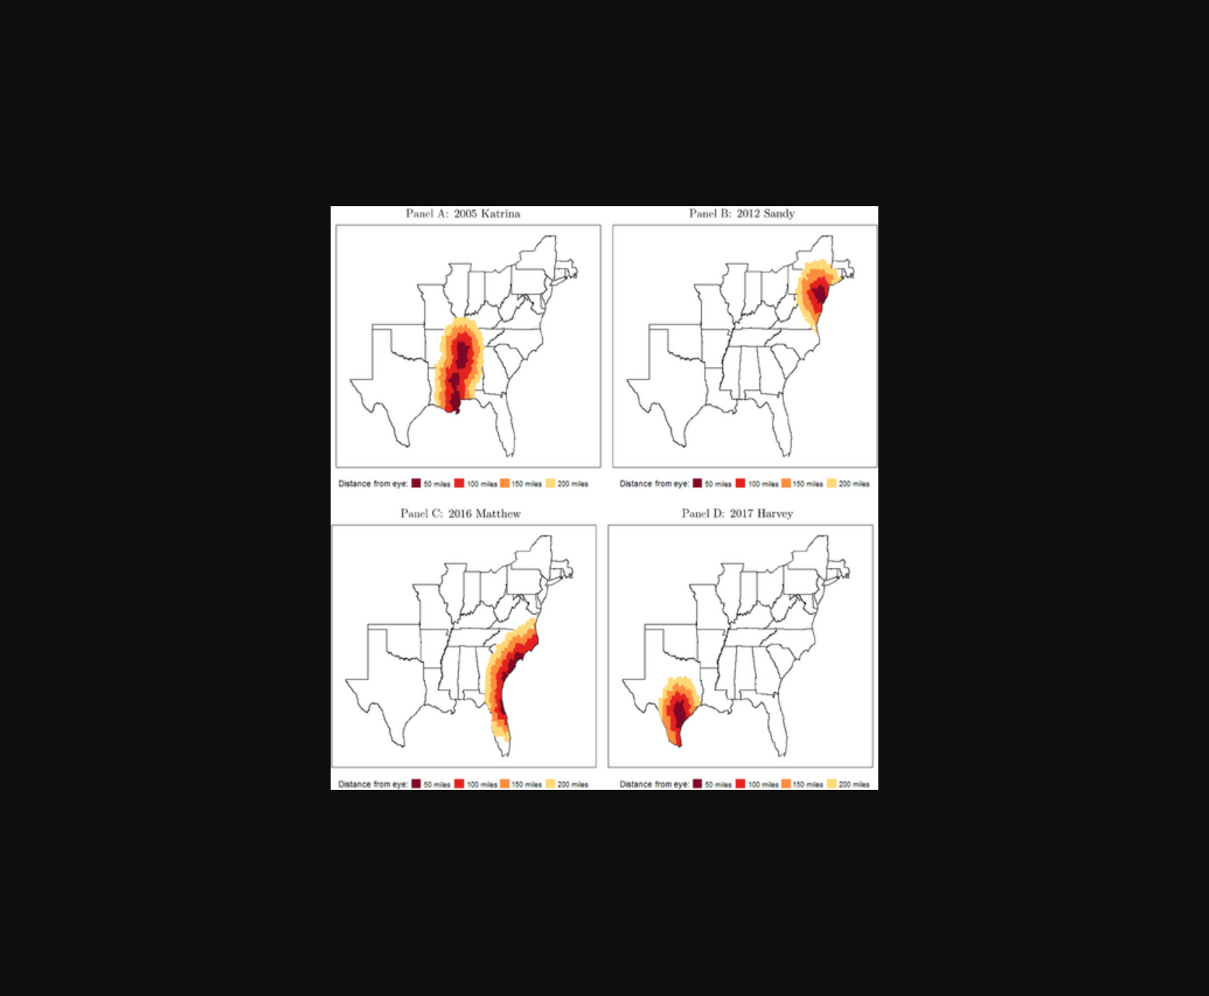
图表C展示了桑迪飓风前后投资者对极端天气不确定性的反应差异。
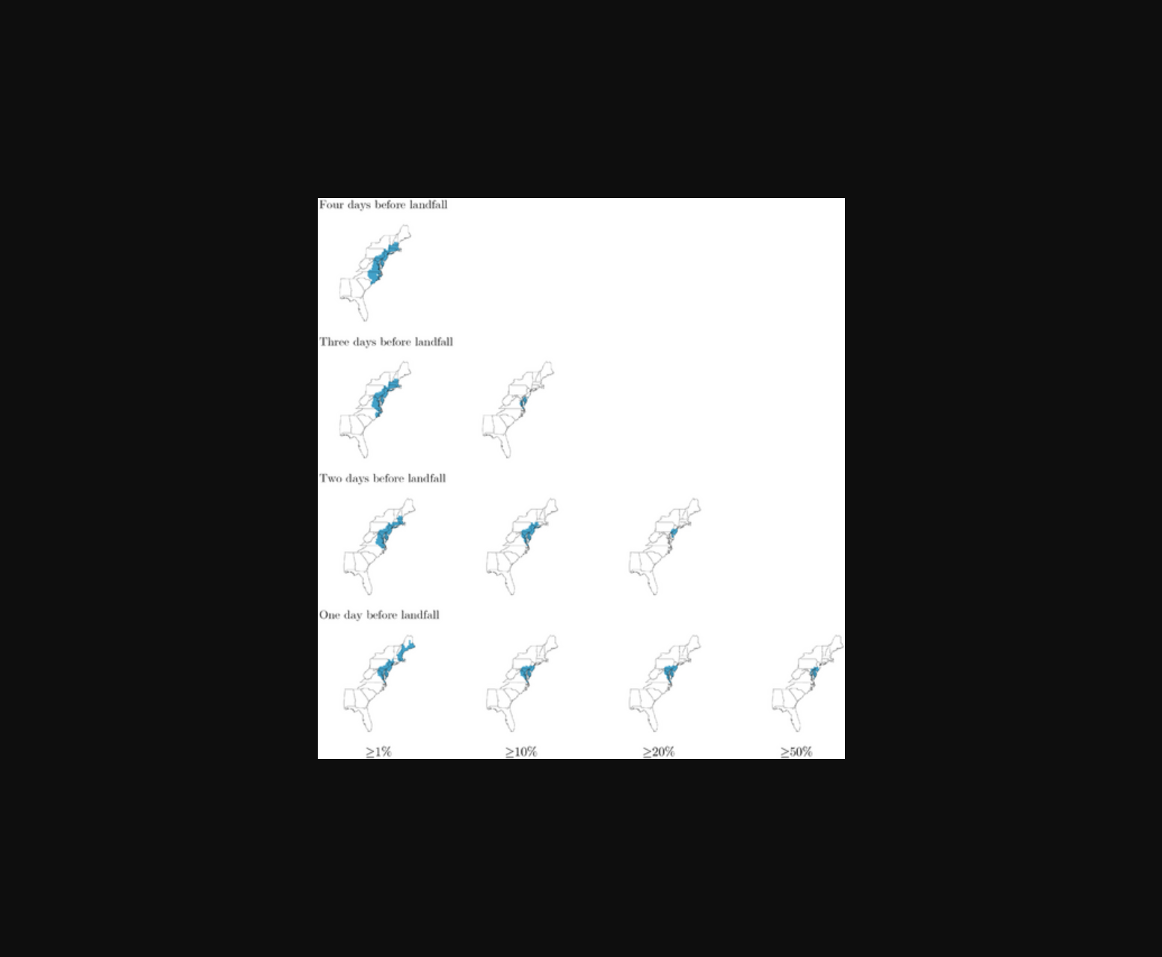
图片展示了飓风登陆前后企业隐含波动率变化及风险溢价动态。

图片展示飓风登陆前后企业隐含波动率变化及桑迪事件影响差异。
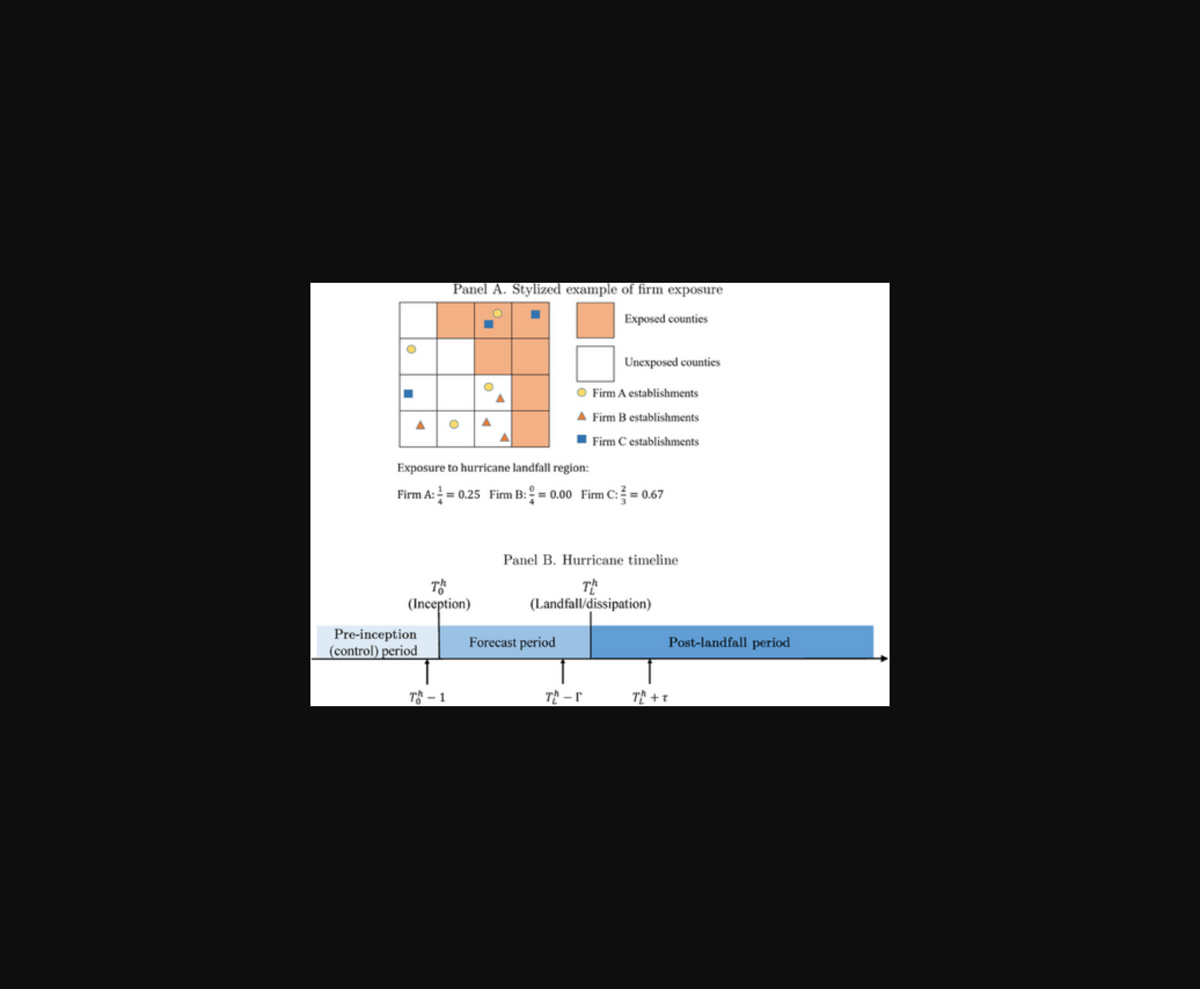
图片展示飓风登陆前后企业股票隐含波动率变化及投资者风险溢价反应。
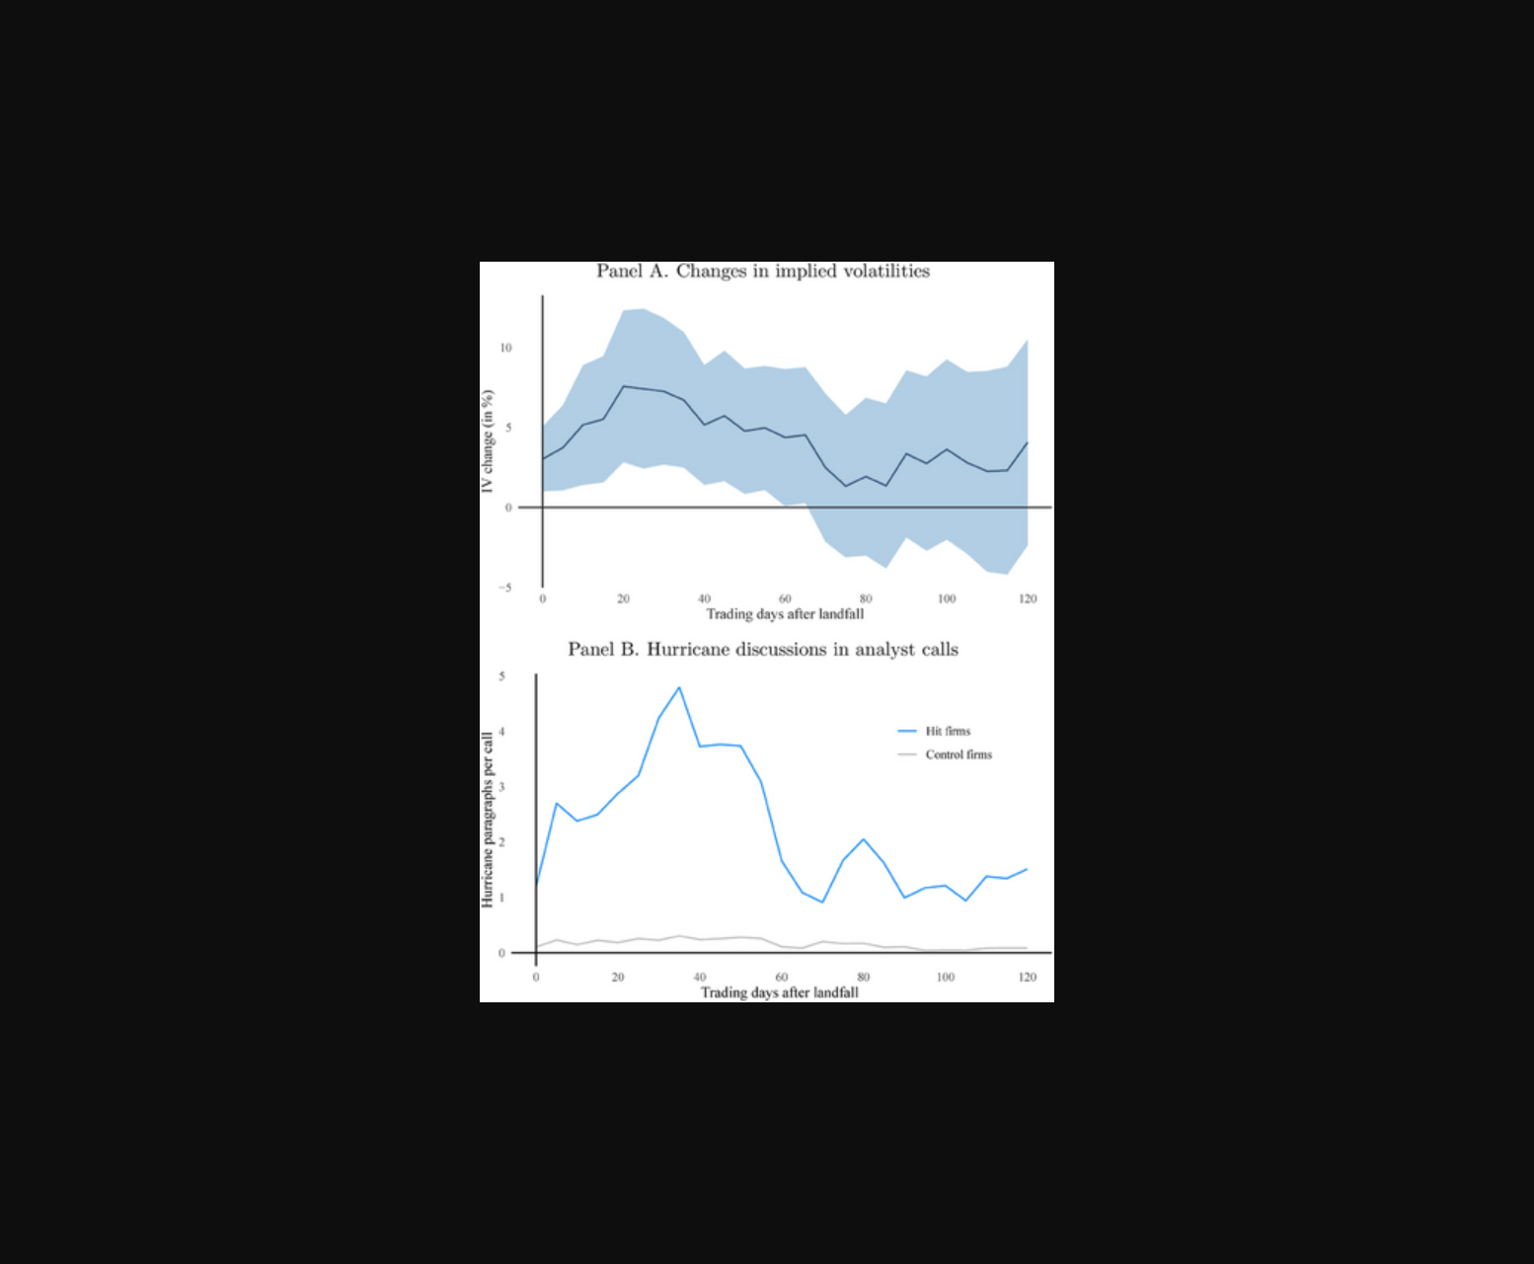
图片展示了飓风登陆前后受影响公司股票期权的隐含波动率变化趋势。
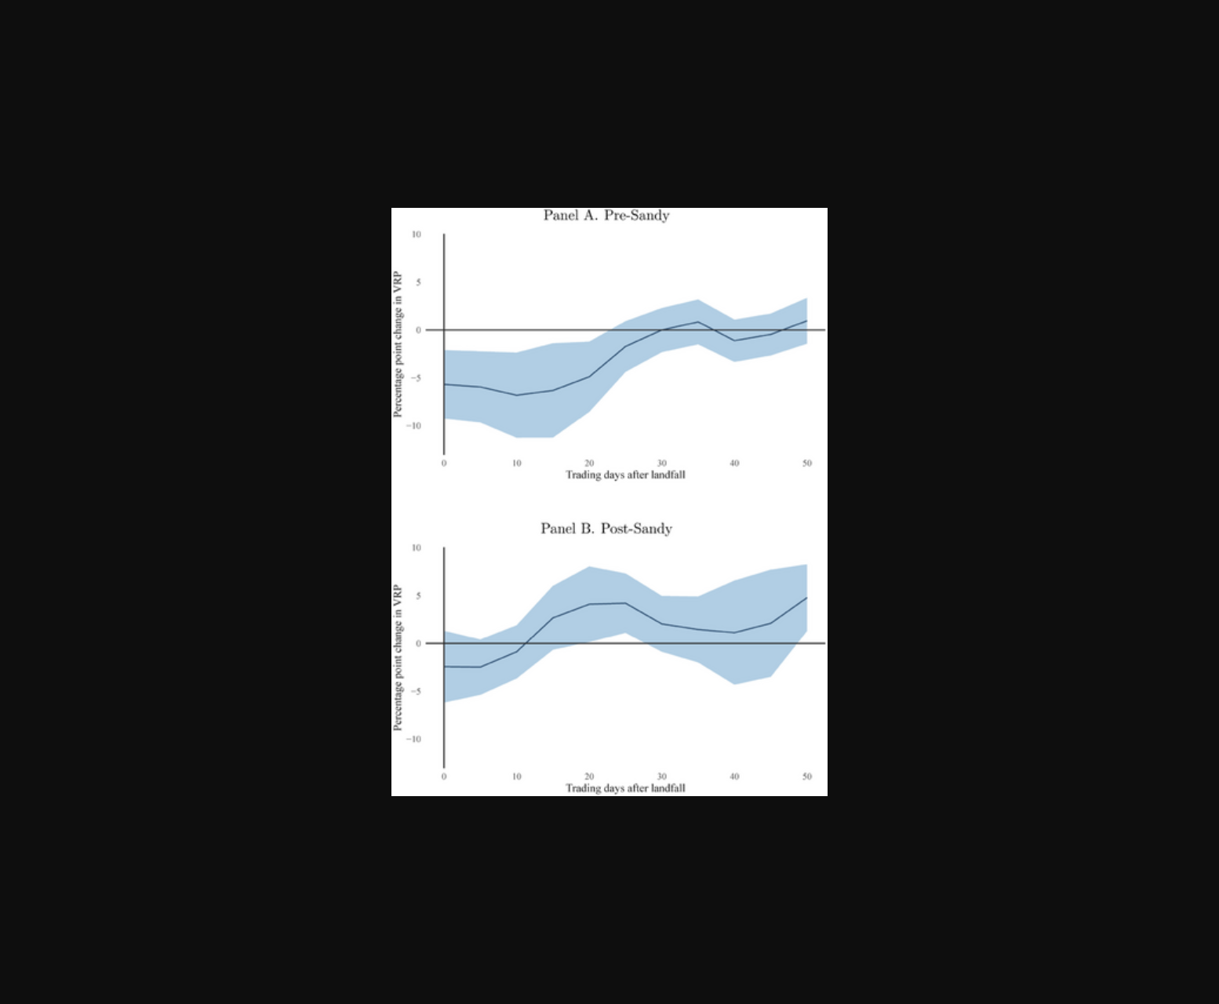
图片展示了飓风登陆前后企业隐含波动率变化及长期不确定性期间的讨论趋势。
原文链接: https://doi.org/10.1111/jofi.13416

